5a, engleski jezik, 1.6.-5.6.
Hello eveybody!!!
Pogledajte ove slike. Možete li pogoditi koje su to životinje?
Can you guess the animals?

3
2
1.
6
4
5
9
8
7
112
10
Pogledajte video i uvježbajte imena životinja. Dopunite rečenice. Prepišite ih u svoju bilježnicu.
https://www.youtube.com/watch?v=CA6Mofzh7jo
ZADAĆA: Wild animals
1. It's a..lion........ 2. It's a......... 3. It's a.............
4. It's a.......... 5. It's a......... 6. It's a............
7. It's a........... 8. It's a......... 9. It's a............
10. It's a......... 11. It's a.........
(Imena životinja možete prepisati iz knjige ili sa videa, ako ga zaustavite))

Pročitajte ovaj tekst o majmunima. Narančaste rečenice govore o tome kakve su to životinje. Prepišite ih u svje bilježnice.

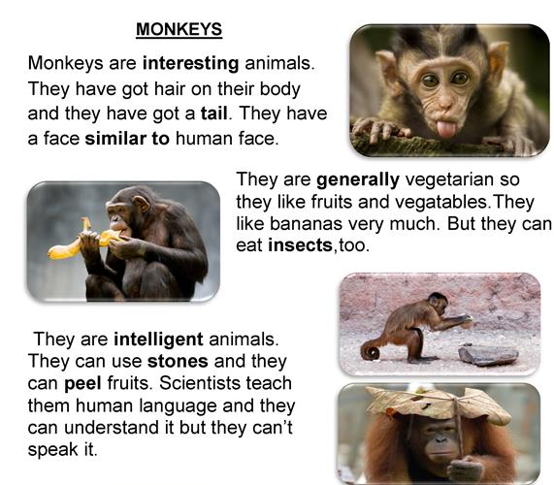
vegetarian - biljojedi
interesting zanimljive

intelligent - pametni

Zelenom bojom podvučene rečenice govore o tome što majmuni znaju ili mogu raditi.
They can eat insects. Mogu jesti kukce.
They can use stones. Znaju upotrebljavati kamen.
They can peel fruits. Znaju guliti koru.
They can understand human language. Mogu razumjeti ljudski govor.
They can't speak it. Ne znaju ga govoriti.
Pogledajte ovaj film o Londonskom zoološkom vrtu. Možete vidjeti ptice, majmune, kukce, leptire, domaće životinje, gmazove i ribe.
https://www.youtube.com/watch?v=uypihSxskk8

WHAT IS YOUR FAVOURITE WILDE ANIMAL? Koja je tvoja najdraža divlja životinja.
ZADAĆA : Nacrtaj je i pošalji mi sliku.

Ja sam izabrala ovu životinju:
My favourite animal is alpaca. Alpacas are very cute and friendly. They eat grass. They are very fluffy. They come from South America. You can make a pullover from its hair.
Watch and see. (pogledajte i vidite)
https://www.youtube.com/watch?v=FSKZ4IowkYU

